Registrar hosts
FOG Project centraliza el control de los equipos clientes mediante una base de datos integrada, accesible y gestionable directamente desde su interfaz web.
Para trabajar con los hosts, existen dos enfoques principales:
- Registro de Equipos: Al vincular un equipo a la base de datos, se habilitan todas las opciones de gestión. Esto permite automatizar tareas específicas y realizar todo tipo de gestiones en el cliente.
- Despliegue sin Registro (Deploy Image): Si bien es posible realizar despliegues de imágenes de forma inmediata sin registrar previamente el equipo, este método nos impedirá gestionarlo más adelante, perdiendo la posibilidad de realizar más acciones sobre él desde el servidor FOG.

Anexo: Registrar hosts
A continuación, vamos a detallar como se realizan los métodos de registro de hosts en FOG.

Método 1: Manualmente
En la interfaz web de FOG, nos vamos a Host “Create New Host” y añadimos como mínimo la MAC y el Hostname.
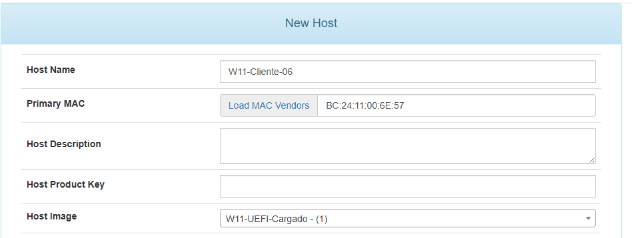
Más adelante, cuando queramos desplegar o capturar una imagen del equipo, tendremos que asociarlo con una imagen en la opción “Host Image”.
Para aquellos equipos que tengan más de una unidad de almacenamiento, se recomienda configurar el apartado “Host Primary Disk” tal como podemos ver en “ANEXO DESPLIEGUE DE IMÁGENES”
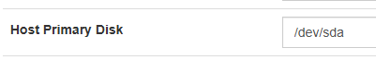
Una vez que lo hayamos configurado, le damos al botón “Update”.

Método 2: Quick Registration
“El registro rápido (Quick registration) es muy similar al registro completo de host (Full host registration), con la diferencia de que no te pedirá ningún dato ni te dará la opción de crear una imagen del equipo directamente desde la pantalla de registro.
Cuando el host se añade al servidor FOG, se nombrará utilizando la dirección MAC principal del equipo.
Este método es ideal para añadir rápidamente y de forma sencilla un aula completa, por ejemplo 30 ordenadores, a FOG”.
Simplemente iniciamos el equipo y en el menú de FOG nos vamos a “Quick Registration and Inventory”.
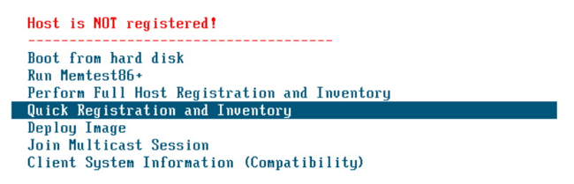
Ahora comenzará el proceso de registro.
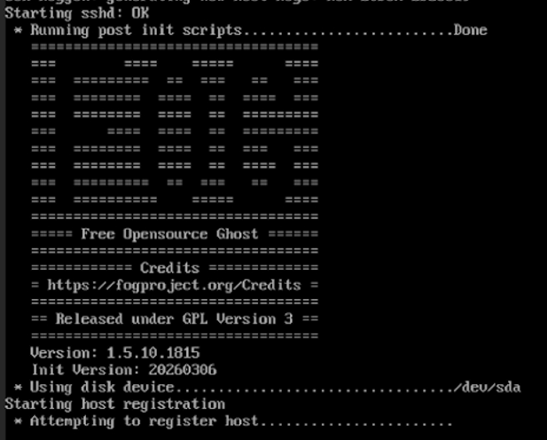
Una vez finalizado, el host se reiniciará. Si vamos a Hosts “List All Hosts” podremos ver que se ha registrado con un nombre autogenerado. A partir de ahí podremos gestionarlo nosotros mismos (cambiar nombre, añadir a un grupo, vincularle una imagen, etc).
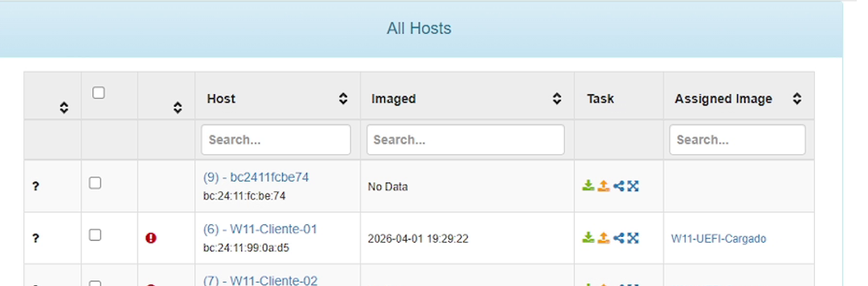
VIDEO: Quick_Registration.mp4

Método 3: Full Registration
Arranca el host y acceder al Menú de FOG con el arranque por red. Elige la opción:
“Perform Full Host Registration and Inventory”
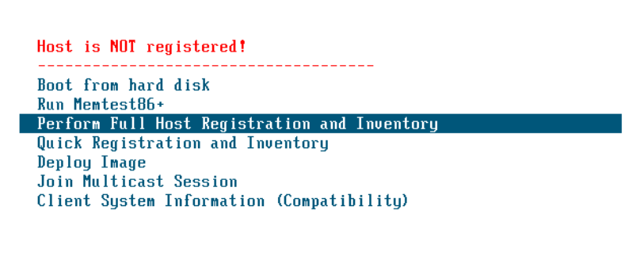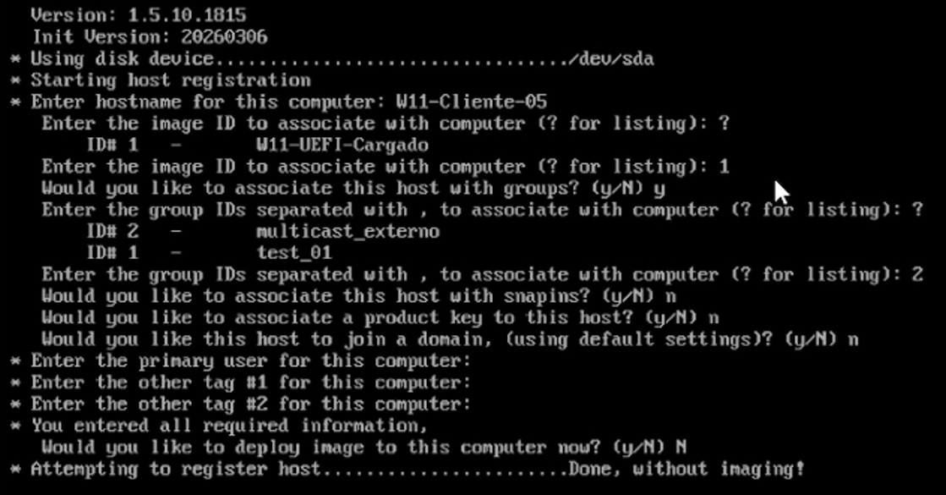
Y respondemos a las siguientes preguntas:
- Hostname: Elegimos nombre.
- Image ID: Vinculamos el host a una de las imágenes ya existentes. Podemos dejarlo vacío.
- Asociar con grupos, Snapins, clave activación o dominio.
Por último, si queremos desplegar una imagen en el host. Para esta ocasión elegimos No.
Ahora volvemos al panel Hosts “List All Hosts” y veremos cómo se ha añadido.
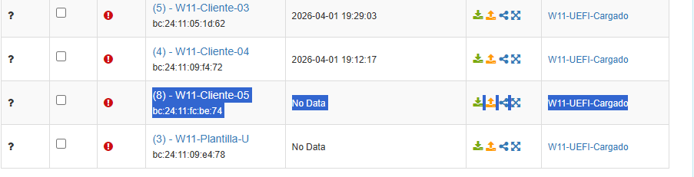

VIDEO: FULL_Registration.mp4

